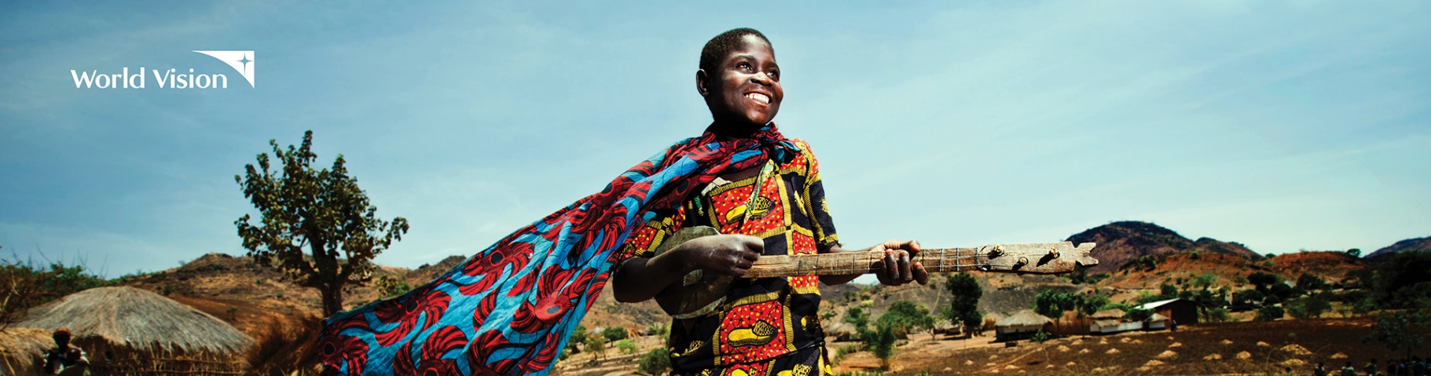
Dein Ferialjob/Sommerjob/Nebenjob als Weltveränderer
Werde Fundraiser & starte dein Abenteuer im Sommer!
Wir spinnen den Gedanken „Gamechanger“ weiter. Bei uns veränderst du mehr - nämlich das Leben eines Kindes, seiner Familie und seiner Region – das ist dein Impact!
World Vision ist eine der größten, internationalen, privaten Kinderhilfsorganisationen, die erfolgreich langfristige Entwicklungszusammenarbeit und Katastrophenhilfe leistet. Im Mittelpunkt unserer Arbeit steht die Unterstützung von Kindern, Familien und ihrem Umfeld bei der Überwindung von extremer Armut. World Vision ist christlich überkonfessionell und unterstützt Menschen unabhängig von Religion, Nationalität, Kultur oder Geschlecht.
Mit World Vision reist Du ab Juli 2019 als Face to Face Fundraiser durch Österreich. Gemeinsam mit Gleichgesinnten arbeitest du in einem starken Team. Du begeisterst Menschen von unserer Arbeit und gewinnst neue Paten für unsere Projekte in der Entwicklungszusammenarbeit.
Du bist unser Sprachrohr! - Du willst die Zukunft unserer Arbeit mitgestalten! - Du identifizierst dich mit unserer Arbeit und möchtest Teil davon sein?

Dabei bist du
- kommunikativ & informierst gerne Menschen über Entwicklungszusammenarbeit & Kinderpatenschaften!
- reise- & abenteuerlustig!
- motiviert, unsere Arbeit zu ermöglichen, indem du neue Paten für unsere Projekte gewinnst!
- jung, dynamisch und engagiert

Unsere Anforderungen
- hohes Maß an Begeisterungsfähigkeit und Durchhaltevermögen
- mindestens 3 Wochen Zeit
- sehr gute Deutschkenntnisse
- Reisebereitschaft in ganz Österreich im Auftrag von World Vision
- Gültige Arbeitserlaubnis für die EU

Was wir bieten
- Fixanstellung bei World Vision Österreich – 40h
- Bruttogehalt min. EUR 1.376,- & zuzüglich attraktive Prämien
Verdienstbeispiel:
Arbeitest du 30 Tage bei uns, erhältst du ein fixes Gehalt in Höhe von EUR 2.400,- & zuzüglich attraktive Prämien (durchschnittlich inkl. Prämien ca. EUR 3.000,-)
- Fundierte Einschulungen & Trainings
- Die Arbeit in einem hochmotivierten & innovativen Team
- Einen Job mit Sinn 4.0
- Auto und Unterkunft
- Aufstiegschancen
Link zum Video: https://www.youtube.com/watch?v=bW2OciOf3B4
Starte diesen Sommer dein Abenteuer als Weltveränderer mit World Vision!
Bewirb dich jetzt mit Lebenslauf und Foto per e-mail an at-inhouse@wveu.org oder unter https://www.worldvision.at/jobs/f2f
Wir freuen uns auf Dich!

